ΤΙ ΕΙΝΑΙ ΤΟ ΟΥΣΙΑΣΤΙΚΟ;
ΠΡΟΣΩΠΑ  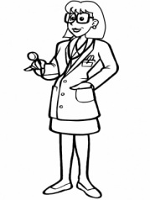 η γιατρός  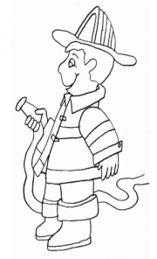 ο πυροσβέστης | ΖΩΑ  ο σκύλος η χελώνα
ΠΡΑΓΜΑΤΑ  το μολύβι  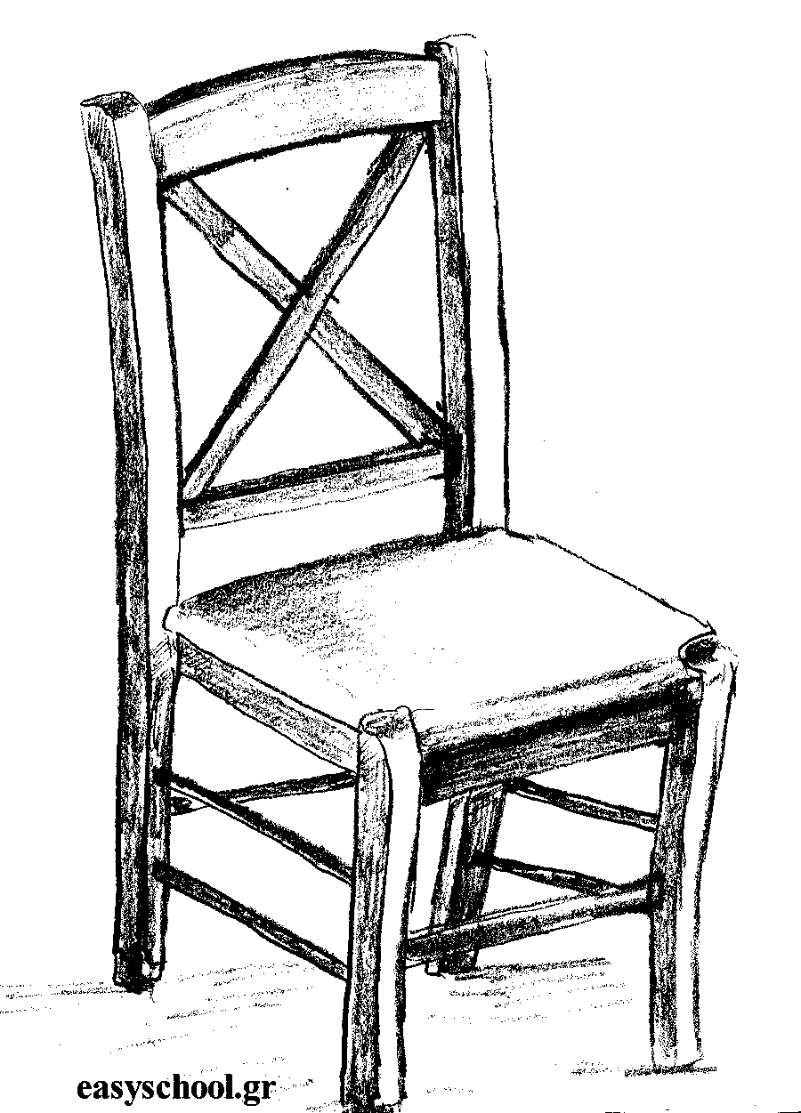η καρέκλα | ΜΕΡΗ – ΧΩΡΟΣ  το φαρμακείο  το χωριό

ΠΗΓΗ: dyslexiaathome.blogspot.gr

